CS_06_14_CO_EE_V1

REC10 Grecia (yo no pude hacerlo)

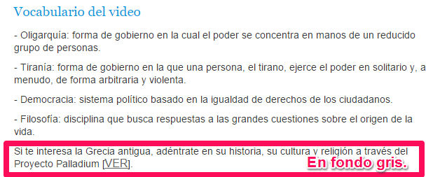

REC20 Creta y Micenas (yo no puede hacerlo)

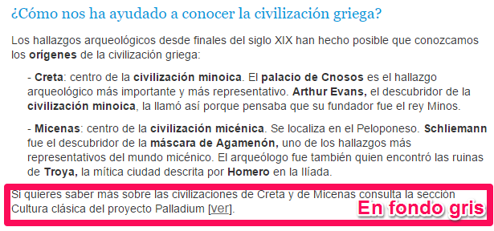

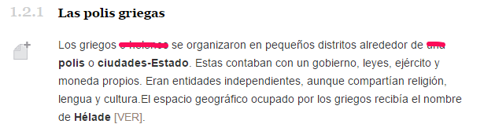

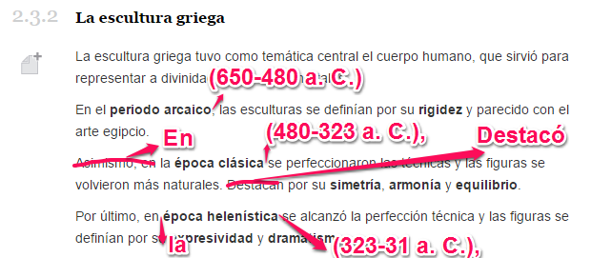

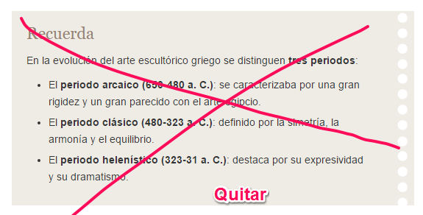

En el video del REC140 (El arte griego), sería ideal si se pudiera dejar **periodo** en vez de **período**.

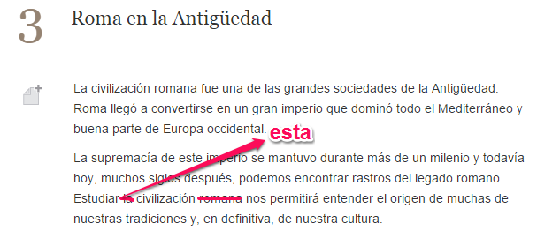

3.2

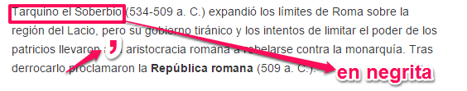

REC180 La monarquía romana

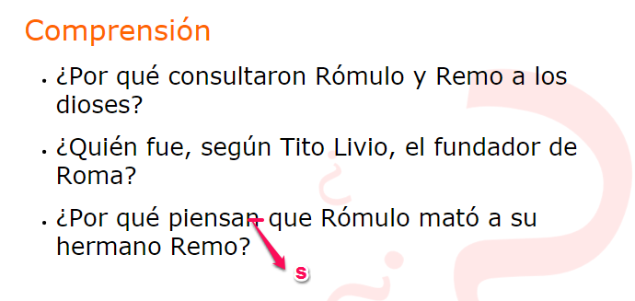

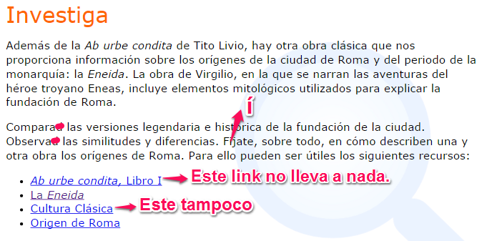

*Yo creo que quitar los vínculos y que los estudiantes busquen en Google…

3.3.1

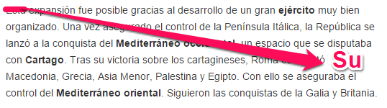

REC200 Las guerras púnicas

No entiendo por qué el pdf adjunto es el mismo mapa de la media pero mejorado. Yo creo que es para sustituirlo…

3.4.1

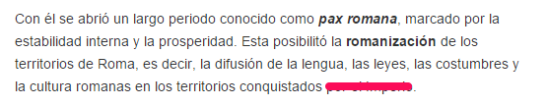

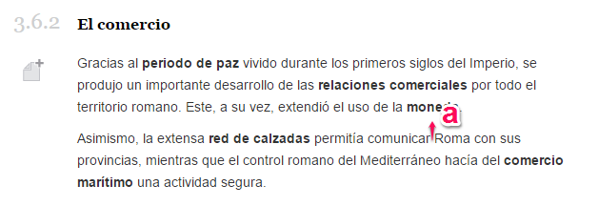

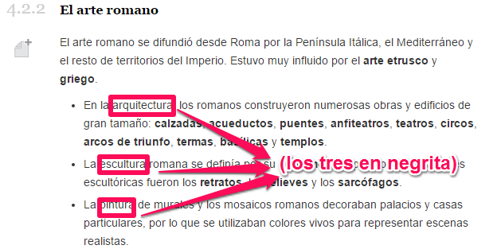

Competencias: comentario de una obra de arte de la Roma antigua

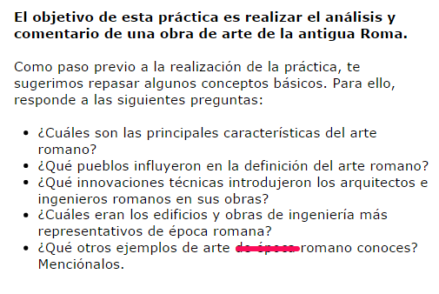

Proyecto: análisis del legado romano

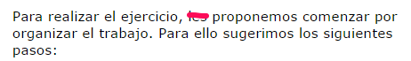

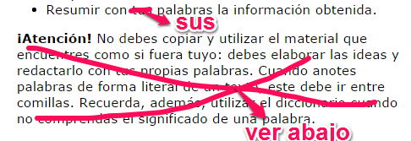

**¡Atención!** No deben copiar ni utilizar el material que encuentren como si fuera suyo: deben elaborar las ideas y redactarlo con sus propias palabras. Cuando anoten palabras de forma literal en un texto, este debe ir entre comillas. Recuerden, además, utilizar el diccionario cuando no comprendan el significado de una palabra.

